עדותו של
יפים רוזנבלט – מוסקבה, רוסיה

מגיש: דן פלדמן
שם בית הספר: תיכון אחד העם
רשות מקומית: פתח תקווה
המורה המנחה: סלי מנור
תאריך: 10/04/2019
ראשי פרקים:
מבוא - 3
פרטים אישיים - 4
ריאיון עם העד - 4-10
קישור בין העדות לבין החומר הנלמד - 10-14
מפה המתארת את המסלול שעבר - 15
חיבור בין העדות לבין החומר הנלמד - 16
רפלקציה -17
תמונה יחד - 18

מבוא
העבודה נעשתה בשיתוף פעולה עם סבי יפים רוזנבלט,
יפים רוזנבלט בן ה84 אשר נולד ב19 לפברואר שנת 1935 מתגורר כיום בבת-ים,
בעל מוצא רוסי ואזרח לשעבר של ברית המועצות אשר התגורר במוסקבה, בירת רוסיה.
יפים עבר את המלחמה בתור ילד וחזה במחזותיה הרבים בחזית וגם בעורף
ומכאן הגיע מקור עדותו.

תמליל הריאיון
פרטים אישיים:
שם איש העדות + שם משפחה: יפים רוזנבלט
שם ההורים: אהרון רוזנבלט ומלכה ספקטור
ארץ מוצא: רוסיה
שנת לידה: 1935
מקום מגורים: בת-ים, ישראל

הריאיון:
ספר לי על ילדותך ?
שמי יפים רוזנבלט, נולדתי ב19 לפברואר, שנת 1935 במוסקבה, בירתה של רוסיה היום וברית המועצות דאז, הוריי הם: אהרון רוזנבלט ומלכה ספקטור, הורי דיברו עימי ביידיש וברוסית.
מאוד זכור לי הבית בו גדלתי וכיצד זה ביטא את החיים בברית המועצות באותה התקופה, גדלתי בבית קטן מעץ, בבית היו רק שני חדרים ומטבח, הייתה בו הסקה אך השירותים היו בחוץ, וכדי להביא מים הייתי צריך ללכת עם דליים, מבנים כאלו היו אופייניים ונפוצים ביותר במוסקבה בה גדלתי.
תחילה התחלתי ללמוד בסמרקנד שבאוזבקיסטן וזאת עקב המעבר מן החזית אל העורף בתחילת מלחמת העולם השנייה, ילדותי השופעה מאוד מן המלחמה, המלחמה התרחשה בשנות המפתח של ילדותי (גילאי 6-10) ועקב כך מרבית תפיסת עולמי והשקפתי על העולם נבנתה במהלך המלחמה ולאחר מכן גם התבססה על המחזות אשר נחשפתי אליהם בזמנה, לאחר ששבתי למוסקבה התחנכתי בבית הספר מס' 372 וסיימתי שם עשר שנות לימוד, באותם שנים בנים ובנות למדו בנפרד ולכן הקשר עם הבנות נעשה רק במהלך ההפסקות ואחר הצהריים, דבר זה השפיע על האווירה הכיתתית ועל הסביבה החברתית בה גדלנו ועיצב אותנו בדמותו של המודל הגברי של ברית המועצות דאז (שנת 1930), זכור לי כי המנהל וצוות המורים היו נהדרים וכי היה כיף מאוד להגיע לבית הספר, בהפסקות היינו משחקים יחדיו, בנים ובנות, במשחקי כדור, תופסת ומחבואים, היינו רצים ומשחקים והסתדרנו מעולה גם ללא היו לנו טלפונים ומחשבים והסתדרנו מצוין גם בלעדיהם.
האם הרגשת באנטישמיות לפני המלחמה, איך זה בא לביטוי ?
לפני המלחמה במוסקבה בה גדלתי עוד לא הורגשה האנטישמיות, כאשר המלחמה התחילה הייתי רק בן 6, ולכן אני זוכר כיצד שיחקתי ודיברתי עם שאר הילדים ככל ילד, באותה התקופה בברית המועצות הייתה מן אחדות שכזו, זה לא שינה לאף אחד מה המוצא שלך: צ'רקסי, אוקראיני, קזחסטאני או בוכרי, מנקודת מבטי כילד ומנקודת מבטם של שאר חבריי הייתי ככל שאר הילדים, קודם כל אזרח של ברית המועצות ורק לאחר מכן יהודי.

היכן היית בזמן מלחמת העולם השנייה ? האם עברת ממקום למקום ?
כאשר פרצה המלחמה הייתי בן 6, זו הייתה תקופת הקיץ של שנת 1941, נסעתי עם אמא שלי לבקר את דודתי אווה ביבפטוריה שבחצי האי קרים. היה זה בדיוק כאשר היטלר החל לתקוף את ברית המועצות.
רק בזכות הקשרים שהיו לבעלה של דודתי, הצלחנו לעלות על הרכבת האחרונה לכיוון מוסקבה, תוך כדי הנסיעה חזינו במראה הנורא של מטוסיה של גרמניה הנאצית מפציצים את יבפטוריה, ניצלנו בנס.
לאחר מכן חזרנו למוסקבה ופרצה הידיעה כי הנאצים כבר החלו להתקרב למוסקבה, למעשה הם היו כבר במרחק של 60 ק"מ בלבד מן הבירה והתגלה כי העיר כבר כמעט מוקפת משלושה כיוונים, הנאצים תיכננו לסגור על מוסקבה ולכבוש אותה, למעשה היטלר היה כל-כך קרוב שהוא אף תיכנן לערוך מצעד צבאי בלב מוסקבה, ואנחנו לא חיכינו לצרות ומיהרנו לעזוב.
מתוך החשש לשלומי, עברתי עם אמי ואחותה של אבי להתגורר בסמרקנד שבאוזבקיסטן אצל משפחה אוזבקית וזאת על מנת להימלט מן ההפצצות של הנאצים, לא כולם הורשו לעבור ולכן אבי נאלץ להישאר מאחור ולהתגייס למאמץ המלחמתי, אבי היה חולה ולא יכל להתגייס, ניתנה לו המטלה לאסוף פגזים שנורו מן גגות הבתים אך מצבו הבריאותי הקשה עליו ביותר ולכן הוא נשלח לכלא לחצי שנה, כאשר הוא השתחרר הוא לא יכל להצטרף אלי ואל אימי ולכן הוא עבר למקום אחר, רחוק מן החזית אך לא ראיתי את אבי עוד 3 שנים לאחר מכן. בסמרקנד חיינו כשלוש שנים, בין השנים 1941-1944 ואפילו הלכתי שם לשנה הראשונה של הלימודים, היינו משחקים יחד כל הילדים, היינו אוספים סיכות ובולים.
בשאר הזמן עבדתי ועזרתי לאימי בעבודתה, היינו קוטפים כותנה, כלומר כל אדם מן הרגע שבו יכל היה עוזר למאמץ המלחמתי, כל המדינה וכל האזרחים ללא יוצא מן הכלל נרתמו למאמץ, הגברים בחזית והנשים והילדים בעורף, כולם עבדו במפעלים ופעלו למען שאר הקהילה.
כלומר אחדד את התשובה, לפני המלחמה נסעתי לנופש ביבפטוריה שבחצי האי קרים, לאחר מכן כאשר הנאצים החלו להפציץ חזרנו בנס למוסקבה, ולאחר מכן כאשר הם התקרבו למוסקבה עברנו לשהות בסמרקנד שבאוזבקיסטן עד לסוף המלחמה.

כיצד שרדת בתקופת המלחמה ? באילו קשיים נתקלת וכיצד התמודדת ?
כיצד שרדתי? הייתי רק בן 6 כשפרצה המלחמה, חזרנו מהנופש ביבפטוריה למוסקבה, וממוסקבה עברנו לסמרקנד, סמרקנד נמצאת בדרום ברית המועצות לשעבר ככה שהיא הייתה רחוקה מהחזית עם הנאצים, אני חושב שהשימוש במונח "שרדתי" הוא קצת מוקצן, הייתי רחוק משדה הקרב והמצב במקומות אחרים היה נורא משמעותית, לנינגרד (שכיום נקראת "סנקט – פטרבורג") הייתה תחת מצור, שם אנשים באמת שרדו, האנשים שם היו במצב נורא, היה רעב כבד ואנשים נאלצו לאכול חתולים וכלבים, ללקט מים משלוליות, אז ביחס אליהם עברנו את המלחמה ללא קשיים עזים, ולגבי הקשיים שבהם כן נתקלנו, התגברנו, המצב לא היה קל אבל כולנו עברנו אותו, אומנם הייתה קצת אנטישמיות באותה התקופה אך היא לא הייתה מורגשת בצורה משמעותית, המצב לאחר המלחמה היה קצת פחות טוב מבחינה אנטישמית.
אחד הקשיים המרכזיים בו נתקלתי הוא הניתוק מאבי מה שלאחר מכן גרם גם לסלידה ממנו שהורגשה משמעותית במערכת היחסים שלנו, מכיוון שאבי סירב להתגייס עקב מצבו הבריאותי ואף נשלח לכלא, הרגשתי כי הוא לא תרם את חלקו למאמץ המלחמתי.
בעקבות כך נותרתי מחובר מאוד לאימי ואף הערצתי אותה, היא נאלצה לעבוד רבות ולכן בשנות המלחמה נאלצתי לגדל את עצמי בצורה עצמאית, כמו כל הילדים באותה התקופה. התמודדותי עם קושי זה הייתה הנחמה וההבנה של שאר חבריי, כולנו חווינו את אותם הקשיים וכולנו גדלנו באותה מציאות עגומה.
קושי נוסף בו נתקלתי היה הצנע והמחסור בתקופת המלחמה, מכיוון שכל האמצעים שהיו הושקעו במאמץ המלחמתי, התושבים שחיו בעורף נאלצו להתמודד גם הם עם קשיים ותנאי מחייה לא פשוטים, במיוחד בהשוואה לילדות שחווים ילדים בזמן השלום ובמציאות שבה הם גדלים כאן בישראל, אך למרות המחסור תמיד הקפדנו להסתכל על חצי הכוס המלאה ולהתנחם בכך שכולם התמודדו עם הקושי הזה וכי העול הזה היה שווה אצל כולם וכך זכינו להבנה רבה אחד מן השני מה שגרם לתמיכה ואהדה גדולה, כל האזרחים בעורף היו מאוד מלוכדים ומאוחדים ולכן האווירה הייתה מאוד מנחמת ומכילה.
אחת מדרכי ההתמודדות המרכזית של כולנו במהלך המלחמה הייתה האמונה בניצחון, כולנו חיכינו לרגע בו ננצח את האויב המתועב ולא העלנו במוחנו תסריט שבו נובס, לכן על אף כל הקשיים תמיד הייתה בליבנו התקווה שהחזיקה אותנו לכל אורך הדרך.

אילו התלבטויות\ דילמות היו לך ?
מפאת גילי איני יכול להיזכר בדילמות או התלבטויות קשות שחוויתי, הייתי ילד והמציאות בה גדלתי לא נתנה מקום לשינויים משמעותיים באורח חיי, נאלצתי לעבוד ולהתמודד עם המצב כמו שהוא, לא הכרתי מציאות אחרת ולכן גם לא היה לי מקום להשוות.
ככה היה נראה העולם בעיניי באותה התקופה ומכך נבע כי לא היה בחיי שום מקום לדילמות או התלבטויות בנוגע לשינוי מהותי בחיי, אדגיש ואומר כי המלחמה ארעה כאשר הייתי בין הגילאים 6-10 ולכן גם לא הגעתי לבגרות הנדרשת על מנת לחוות שיקולים משמעותיים בחיי, תמיד הורגש כי זהו המצב, לא הייתה האפשרות להתלונן לאף אחד, לא היה את מי להאשים ולכן נאלצנו להתמודד עם המצב.

באילו דרכים התנגדת לתכנית הנאצים ל-"פתרון הסופי" ליהודים ?
אני זוכר כיצד הייתי מזועזע מן הרעיון הזה, שמעתי עליו מאמי והייתי המום ומבועת, בעבור ילד לשמוע כי יכולה להתקיים שנאה אדירה שכזאת, כזאת שמובילה ל"פתרון" שכזה?
שנאה שכזאת שנבעה רק מעצם היותנו יהודים וה-"פתרון" שהיה לשנאה הזו היה להשמיד מילוני אזרחים רק בעקבות השתייכותם לדת כלשהי, במשך ימים נשארתי מבועת ומפוחד אך האמונה בניצחון במלחמה היא זו שהחזיקה אותי.
עקב היותי ילד בזמנו, לא יכולתי להביע התנגדות כלשהי, לא עבדתי בשום צורה ולא הייתי לי דרך לעזור לצבא מלבד עבודה קשה אשר ממילא נעשתה על ידי כל הילדים אשר סבבו אותי, הייתי רק בכיתה א' ולכן לא הייתה לי תועלת אדירה כלשהי למאבק אך תרמתי את מירב מאמציי וזמני לעבודה בשדה.

כיצד עברו בני משפחתך את המלחמה (קשיים, התמודדות, התלבטויות ודרכי התנגדות) ?
מבחינת הקושי שבמלחמה לכולם היו קשה, כולם חוו את הקושי הזה וכולם לקחו חלק בעול המלחמתי אומנם אם אסתכל על כך כקשיים שחוותה משפחתי, הורי חוו קושי רב במערכת היחסים ביניהם וזאת מכיוון שבזמן המלחמה הם הופרדו, נכון אבי אינו נשלח לחזית אך היה עליו לקחת חלק פעיל כמו שאר הגברים, לימים הוא גם סירב להתגייס עקב מצבו הבריאותי וכתוצאה מכך הוא נשלח לכלא לחצי שנה. אך עקב המרחק והנתק בין הורי אמי הייתה צריכה לעבוד רבות, ימים כלילות, על מנת לממן את הלימודים שלי ואת אורך החיים הבסיסי אשר היה נדרש לכל ילד. היא עבדה קשה מאוד אך אני חושב שמה שגרם לה להתמודד עם זה הייתה המטרה, היא אהבה אותי מאוד והייתה אישה טובת לב ולכן בעיניה כל העבודה הקשה השתלמה, היא הייתה חלק פעיל מאוד בעורף ובמיוחד בתחום הכותנה, הייתי הולך איתה לשדה הכותנה ועושה ככל יכולתי לעזור לה בעבודתה.
בזמן הזה אבי עדיין היה במוסקבה, אבי לא היה בריא במיוחד והוא היה די חולה ולכן כאשר ניתנה עליו המטלה להירתם למאמץ הצבאי ולאסוף פגזים שנורו על גגות הבתים הוא סירב, הוא טען כי לא הייתה באפשרותו לעזור מכיוון שמצבו הבריאותי הקשה עליו, כתוצאה מכך הוא נשלח לכלא לחצי שנה אשר בסופה הוא נשלח למקום רחוק יותר מן החזית אך עדיין לא הייתה באפשרותנו לפגוש אותו, המקום היה מרוחק מאוד מן סמרקנד שבה אני ואימי התגוררנו ולכן את אבי פגשתי לאחר שנים לקראת סוף המלחמה, בסוף שנת 1944 כאשר חזרנו למוסקבה, הנתק מאבי היה קושי משמעותי בחיינו, הן מבחינת העבודה הקשה שבה נאלצה אמי לעבוד והן מבחינת הבית שבו גדלתי בשלוש השנים הללו, בית ללא אבא.
שאר משפחתי תרמה בצורה יותר אקטיבית למלחמה, דודי נשלח לחזית ולחם שם בגבורה, אך בסופו של דבר נהרג, ידוע לי כי התנאים שם היו קשים וקודרים אך הוא תרם רבות והתמודד קשות עם כך כמו כולם, כי זה היה המצב בברית המועצות באותה העת, היה עליך לעבוד כמו כולם, לתרום כמו כולם ולהיות כמו כולם.

מה עשית בסוף המלחמה?
סוף המלחמה, היה זה היום המאושר בחיי, ה-9 במאי 1945, לא אשכח כיצד היינו שמחים ומאושרים, ההילולה ברחובות הייתה מטורפת, קשה לתאר את השמחה והצהלה שהייתה ברחבי מוסקבה. בהערצה רבה הסתכלנו על החיילים אשר הביאו את הניצחון המדהים הזה והצילו את העולם מפני האויב המתועב, בערב היו זיקוקים מרהיבים והייתה הרגשה של שלום תמידי ואף היינו בטוחים שזו מלחמתנו האחרונה.
בסוף המלחמה המשכתי ללמוד במוסקבה בבית הספר מס' 372, נאלצתי להתחיל את שנת הלימודים מחדש כיוון שהלימודים במוסקבה היו שנים מן הלימודים באוזבקיסטן, בנוסף לקח לי גם קצת זמן להתרגל מכיוון שבאוזבקיסטן למדתי באוזבקית היה שינוי משמעותי בצורת הלימוד, זכור לי כי לא התחברתי לספרות ולמתמטיקה ולעומת זאת התחברתי מאוד להיסטוריה וגאוגרפיה ונשארתי חובב היסטוריה גם בתום הלימודים, לאחר שסיימתי עשר שנות לימוד התחלתי לעבוד בצבא האדום במפעל צבאי ולאחר מכן התגייסתי לשורותיו כחייל בנ"מ (נגד מטוסים) הייתי אחראי על חישוב הזוויות וכיוון התותח.
איך ומתי עלית לארץ ?
עלינו (אני אשתי ובתי) לארץ באוגוסט, שנת 1992 בטיסה ישירה ממוסקבה לתל אביב בעקבות הבן שלנו מיכאל שעלה שנתיים לפניכן והחל להתגורר בתל אביב.
האם המלחמה השפיעה על תפיסת עולמך בהמשך? בבחירת מקצוע? בהקמת משפחה? בנקיטת עמדה דתית? פוליטית?
המלחמה השפיעה על הקשר שלי עם אבי, נגרמה לי סלידה ממנו שנבעה מתוך היעדר התגייסותו למאבק הצבאי, אומנם לאחר מכן תפיסת עולמי אינה השתנתה, כלומר הייתי רק בן 10 כאשר המלחמה נגמרה ולכן לא יכולתי להרגיש שינוי בתפיסת עולמי, במחשבה לאחור אני חושב שהמלחמה היא זו שעיצבה את תפיסת עולמי.
למרות זאת בחירת המקצוע שלי אינה הושפעה מן המלחמה אלא הגיע מתוך צורך כלכלי על מנת לתמוך במשפחתי.
המלחמה אכן השפיעה על הקמת המשפחה מכיוון שבזמן מלחמת העולם השנייה, היה משבר דיור, הרבה גברים נהרגו וכתוצאה מכך נגרם משבר דמוגרפי, דבר זה גרם לי לבנות משפחה מורחבת יותר ממה שהייתה לי בתור ילד.
עמדתי הדתית והפוליטית גם היא הושפעה מן המלחמה, גדלתי במלחמה בין ילדים גויים ולכן קצת התביישתי בכך שהורי שמרו חגים ומצוות, כתוצאה מכך הפכתי להיות אתאיסט ולאחר מכן הייתי קומוניסט פעיל וחבר במפלגה הקומוניסטית כמו רבים וטובים.
האם יש לך בקשות מהדור שלנו ?
אני חושב שהבקשה הטובה ביותר היא שלא תהיה מלחמה, למרות שזה קצת אירוני כי במדינה בה גדלתי התחנכנו בצל המלחמה ובישראל משפט כזה סותר את המציאות, אך עדיין יכול אני לבקש שלום ושנכדיי לא יאלצו לשרת בצבא מטעם צורך קיומי.
בנוסף לכך הייתי רוצה שהדור שלכם יוקיר את קורבנות המלחמה ולא ישכח את ההיסטוריה מכיוון שלעיתים היסטוריה נוטה לחזור על עצמה ולא הייתי רוצה שאחד מצאצאיי יחווה גזענות שכזו או מלחמה שכזו אשר נובעת אך ורק מהשקפה של עליונות גזע אחד על אחרים, אשר הביאה בסופו של דבר למלחמה אשר גבתה את מס' הקורבנות הגבוה ביותר בהיסטוריה, כ-64.5 מיליון בני אדם! מס' מטורף אשר בו נמנו גם קרוביי, בסביבה שגדלתי לאחר המלחמה לא הייתה אף לא משפחה אחת שלא ניזוקה או הושפעה מן המלחמה ההרסנית הזו.
לסיכום אבקש מן הדור שלכם לא לנטות ולא ליפול לגזענות ההרסנית, שנאת השונה מעצם היותו שונה, הייתי רוצה שתשאפו להגיע לקבלת כל אדם ואדם באשר הוא ללא הבדל דת, גזע ומין.

קישור בין העדות לבין החומר הנלמד בשנים 1939-1945
ברוסיה של המאה ה-19 שקדמה למשטר לנין, נקט השלטון במדיניות אנטישמית גלויה, הוא לא עשה דבר כנגד הפרעות ולא הגן באף צורה על הקהילות היהודיות.
השלטון תירץ את הסיבה לפרעות אלו ברצח של הצאר אלכסנדר השני אשר נרצח בידי מהפכנים רוסים אך למרות זאת אשמת הרצח הוטלה על היהודים, במהלך הפוגרומים הללו שכללו פגיעה פיזית ביהודים וברכושם, עשרות אלפי יהודים נמלטו מבתיהם בעוד בתיהם נהרסו ובעוד עשרות יהודים נרצחו. השלטונות ברוסיה לא אכפו את העניין ולא טרחו למנוע את המצב אלא אף עודדו את הפרעות בכך שהתעלמו מן המעשים הללו, טענה נוספת סוברת כי הפרעות היו פרי יוזמתם של מפקדים ופקידים בכירים. לאחר מותו של הצר אלכסנדר השני גם הצאר אלכסנדר השלישי אף הוא לא פעל כנגד הפרעות ולא פעל בשום צורה על מנת להגן על היהודים, דבר זה סימן ליהודים כי הפוגרומים אכן היו יוזמת השלטון ו-או שיתוף פעולה בין השלטון לפורעים וזאת על מנת לגרש את היהודים מן אדמת רוסיה, בהמשך פורסמו כרזות הדרשו מן היהודים לעזוב את רוסיה והשלטון אף הכריז כי הגבול המערבי פתוח בפני יהודים.
במאי שנת 1882 פורסמו ע"י שר הפנים הרוסי דאז תקנות שהוגדרו כתקנות זמניות אשר הגבילו את היהודים לחיות בתחומי המושבות, דבר זה גרם לכך שליהודים רבים לא התאפשר לחיות בערים הגדולות והמרכזיות, מה שגרם עם זאת להורדת ריכוז היהודים בעיר הבירה מוסקבה והקטין את האנטישמיות בעיר.
למרות זאת האנטישמיות הורגשה במקומות כדוגמת אוקראינה ובמחוזות רבים נוספים, וזאת מכיוון שעל פי האיסורים שפורסמו ע"י שר הפנים הרוסי דאז לא יכלו היהודים להתיישב בערים הגדולות ולכן נאלצו הם להתיישב בשטייטלים במקומות מוגדרים כגון: מערב אוקראינה, רוסיה הלבנה, ליטא ועוד מחוזות רבים בפולין.
האנטישמיות במוסקבה באותה התקופה הייתה סמויה ולא הוצהרה באופן גלוי על ידי השלטון, כתוצאה מן האנטישמיות תפקידים ניהוליים נמנעו מהישג ידם של יהודים אך עם זאת הם עמדו במקומות כגון משנה ניהולי ועוד תפקידים בעלי דרג נמוך יותר, הקבלה לאוניברסיטאות הוקשתה והייתה מכסה של קבלת יהודים, אומנם אף אחד מן הדברים האלה לא נאמר בצורה גלויה אך במאמר מוסגר ידוע היה כי לכיתות מיוחדות ניתן לקבל בין 3-4 יהודים וכ3% מן הסטודנטים באוניברסיטאות יכלו להיות יהודים.
בעיה זו גרמה גם למניעת השתתפותם של יהודים במשלחות אשר עירבו יחסים בינלאומיים, כלומר נמנעה מן היהודים האופציה להגיע למקומות גבוהים והייתה להם מעיין תקרת זכוכית.
מבחינת הפאן החברתי האנטישמיות בחברה לא הייתה גבוה לפני המלחמה, רוסיה השתייכה לברית המועצות אשר הייתה מעצמה שהכילה שלל אזרחים מן מגוון של קהילות, דבר אשר גרם לאפיון של האזרחים להיות אך ורק היותם אזרחים. לפני המלחמה (לאחר שבוטלו תקנות שר הפנים אשר פורסמו במאי 1882 אחרי המהפכה הבולשביקית ) שלט לנין שאף יצא נגד האנטישמיות ובאחד מנאומיו אף אמר כי "פוגרומים אנטי-יהודיים מטרתם היא להסית את שנאת מעמד הפועלים מן בעלי האחוזות והעשירים אל עבר היהודים" כלומר בתקופה זו הייתה הסתה לאנטישמיות אך בחברה שרר מצב מכיל אשר התייחס ליהודים כשווים ואף לא סימן אותם כיהודים אלא כאזרחים שווים כמו כולם, המצב החברתי הזה נבע מן החזון והרצון של ברית המועצות להפוך למעצמה קומוניסטית בעלת שוויון אזרחי מלא, אך למרות החזון היה ידוע כי ליהודים היו הרבה קרובי משפחה ברחבי העולם ולעיתים אף הואשמו הם בריגול או בקשירת קשר עם האויב, דבר אשר פגע בתפקידם, בקידומים מסוימים ואף לעיתים בחירותם.
מסיבה זו נאלצו רבים מן היהודים לוותר על שמירת הקשר עם שאר שורשי המשפחה שברחבי העולם ולחיות בנתק מן שאר אזרחי אירופה.
בתקופת מלחמת העולם השנייה נשלטה רוסיה בידי שלטון חד-מפלגתי קומוניסטי אשר בראשו עמד יוסף סטלין, סטלין היה מנהיגה השני של ברית המועצות ונחשב לאחד מגדולי העריצים של המאה העשרים, סטלין החיל שלטון טוטליטארי רצחני אשר במסגרתו כ1% מן האזרחים נאסרו וכ0.5% נרצחו, מדיניות זו גרמה להשתת השלטון הקומוניסטי והחלתו על כל תושבי ברית המועצות, הוא השתמש בשיטת ההפחדה כנגד האזרחים ופעל בכל דרך אפשרית על מנת לקבל את תמיכתם של שלל אזרחי ברית המועצות ולדכות את מתנגדיו.
סטלין אכן היה אנטישמי אך זאת לא מפאת שנאתו כנגד היהודים או הדת היהודים אלא מתוך המחשבה כי היהודים נגועים בתפיסה אשר נוגדת את הקומוניזם ומושפעת מן הקשר וההשפעה של התרבות המערבית על היהודים והקשר שלהם לקהילות יהודיות במערב, לכן שנאתו אינה הייתה כשנאת הנאצים אלא מתוך היבט קומוניסטי ודאגה לשלום צורת השלטון.
סטלין תפס את השאיפה הציונית לאוטונומיה כאיום על הקומוניזם ולכן פעל כנגדם אומנם פעילותו כנגדם אירעה לאחר מלחמת העולם השנייה.
בנוסף לכך קיימת התפיסה כי סטלין לא היה אנטישמי אלא עקב היותו מרקסיסט הוא נאבק בכל הדתות ואף כדוגמה ישנו המאבק הנחוש אשר ניהל המשטר הסובייטי כנגד הכנסייה הנוצרית האורתודוקסית שברוסיה, המאבק הרצחני שהוביל סטלין הופנה כלפי כל מי שלא הלך בתלם וכלפי כל מי שעמד בדרכו של המשטר הקומוניסטי על פי ראות עיניו.
סטלין אופיין גם בחשדנות חולנית אשר גבתה את חייהם של רבים, הוא חשש מן מתנגדים ולכן רצח את כל הגנרלים אשר נותרו מתקופת כהונתו של לנין וזאת מפני שחשש ממהפך צבאי וניסיונות להתנקשות בחייו.
השלטון הרוסי אינו חווה תלות בכיבוש הנאצי ואף נלחם בו והתנגד לו, לאחר שבירת הסכם ריבנטרופ-מולוטוב על ידי הנאצים שאירעה ביוני 1941 ונקראה על ידם מבצע ברברוסה, קם השלטון הרוסי כנגד הכיבוש הנאצי והחל להיאבק כנגד פלישתו של הצבא הנאצי לברית המועצות במס' חזיתות.
האסטרטגיה אשר נקט השלטון הרוסי נקראת "אדמה חרוכה" והיא נבעה מן שטחה הרב של רוסיה, וכתוצאה מכך כל מקום שאליו הגיעו הנאצים כבר פונה ולא נותר דבר מלבד אדמה חרוכה שלא אפשרה חקלאות. הטקטיקה עבדה כך: פינוי המוני מן החזיתות אל עבר העורף תוך השמדת כל אמצעי הקיום, מחסני המזון ומבנים אשר יכלו לשמש את הנאצים כמחסה מפני הקור העז, כתוצאה מכך ומהסיבה כי הצבא הנאצי לא היה מצויד מספיק על מנת להתמודד עם תנאי החורף הקשים של אדמת רוסיה, ביקשו מפקדי הכוחות הגרמניים אישור לסגת לאזורים אשר בהם שררו תנאי מזג אוויר קלים יותר להתמודדות, אך היטלר סרב לבקשתם וכתוצאה מכך החל הצבא הנאצי לסבול מן הקור העז והרעב, בהמשך שנת 1941 בחודש דצמבר הצליח הצבא הרוסי לפרוץ את המצור על הבירה מוסקבה ולאחר מכן גם הצליח הצבא הרוסי להביס את הנאצים ולהדוף אותם גם בסטלינגרד, לאחר ההצלחות הללו החל הצבא הרוסי להתקדם דרך מזרח אירופה עד לברלין, היה הוא בלתי ניתן לעצירה וכתוצאה מכך הכניע הוא את המלחמה בכניעתה של גרמניה בשנת 1945.
על אף ההרס הרב אשר נגרם לאדמתה ועל אף מס' האבידות יחד עם מס' הפצועים, הנעדרים והנכים שהגיע לעשרות מילוני נפשות, יצאה ברית המועצות מן המלחמה כמעצמה רבת עוצמה אשר ידה היא על העליונה בזירה העולמית.
בסופה של המלחמה ב9 מאי שנת 1945 נערך מצעד חגיגי במוסקבה, היום הזה נחשב לאחד הימים השמחים בחייהם של מיליוני אזרחים, המצעד חלק כבוד לחיילים, לנופלים, לפצועים וגם לנשים והילדים אשר תמכו בצבא מהעורף, המצעד פיאר את ברית המועצות ובמהלכו נאם סטלין, מאז מכונה יום זה "יום הניצחון" וכל שנה נחגג הוא במגוון קהילות אשר משתייכות לברית המועצות בכל רחבי העולם, במוסקבה הכיכר האדומה מתמלאת זיקוקים ונערך מעצד צבאי בהשתתפות וטרנים ויוצאי צבא ממלחמת העולם השנייה.
ואף בישראל נערכות חגיגות אשר מטרתן היא לציין את הבסת האויב הנאצי וכניעתו בפני הצבא האדום, כמו-כן בשאר מדינות חבר העבים (ברית המועצות לשעבר) ממשיכים לחגוג את ציון המאורע ביום זה ונערכים מצעדים צבאיים.
אורח חייו של סבי הושפע מן העובדות הנ"ל ומן המצב אשר שרר ברוסיה, מן החשש לביטחונו וביטחון משפחתו אסר הוא על אימו להישאר בקשר עם אחייה אשר היגרו לצרפת בשנות ה30 והקשר חודש רק בסוף שנות ה80 כאשר אמו של סבי כבר לא הייתה בין החיים, היבטים נוספים בחייו הושפעו מעצם היותו אזרח ברית המועצות, הוא נדרש לקחת חלק בתנועת הנוער "פיונורי" אשר הייתה תנועת נוער מפלגתית ולימים היה פעיל פוליטית כחלק מן המפלגה הקומוניסטית, עקב כך שהתגורר במוסקבה אשר בה לא חי מספר רב של יהודים באותה העת (ביחס לשאר ברית המועצות) האנטישמיות שם הורגשה בצורה פחותה משמעותית, למרות זאת דודי מיכאל (בנו של סבי יפים) לא זכה לאותו המזל ועקב היותו יהודי נמנעה ממנו האפשרות להתקבל למוסד אקדמאי במוסקבה ולאחר ניסיונות רבים והרבה מהמורות הוא הצליח ללמוד באוניברסיטת מוסקבה וגם זאת לאחר העברה ממוסד אקדמאי אחר.
בנוסף לכך בחייו כבוגר נתקל לא פעם ולא פעמיים בגילויי אנטישמיות חברתיים בעבודה ובקהילה, הוא נאלץ לעיתים קרובות להסתיר את זהותו היהודית מכיוון שפעמים רבות נכלא עקב כך לקטטות ולהשמצות.
עקב אסטרטגיות השלטון והמצב המלחמתי הקשה בתיהם של הסובבים אינם שרדו את המלחמה, רק בזכות השכן אשר המשיך לשלם את דמי השכירות על ביתם ובעזרת דודתו שפנתה לחברים בממשלה היה לסבי לאן לחזור, דבר אשר לא רבים זכו לו וחלקם אף נאלצו להישאר להתגורר במדינות אליהן הופנו/עברו בזמן המלחמה.

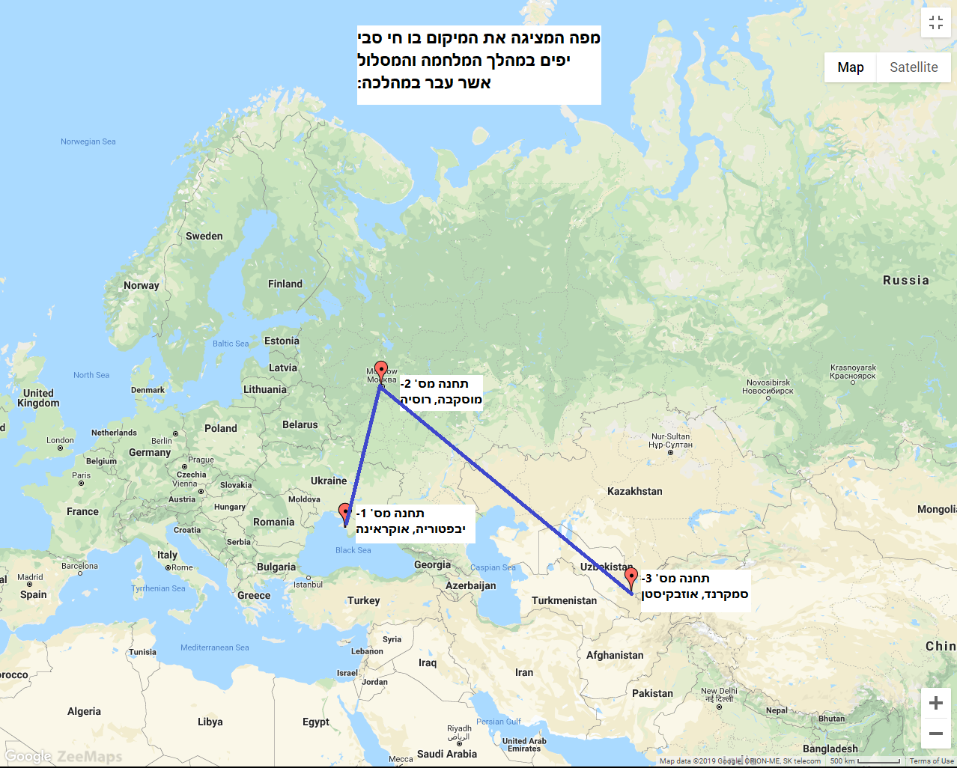

תחנה מס' 1- הנופש בו שהו ביבפטוריה כאשר פרצה המלחמה והמטוסים הנאציים החלו להפציץ את אוקראינה, שנת 1939.
תחנה מס' 2- החזרה למוסקבה שברוסיה לעת קצרה אשר במהלכה נודע להם כי הנאצים כבר קרובים למוסקבה, שנת 1940.
תחנה מס' 3- ההישלחות לסמרקנד שבאוזבקיסטן (לעורף) במהלך תקופת המלחמה, בין השנים 1941-1944, לקראת הירגעות המצב וסוף המלחמה.
לאחר מכן חזר סבי יחד עם אימו למוסקבה לקראת תום המלחמה ושם נפגשו השניים עם אביו אשר עימו לא התראו במשך כ-3 שנים.

חיבור בין העדות לחומר הנלמד
בעת מלחמת העולם השנייה ננקטה בברית המועצות שיטת "כל העם צבא" משמע כל מאמציה של המדינה, כל התעשייה וכל המשאבים הוקצו לצבא וכתוצאה מכך הגברים נשלחו לחזית ונלחמו והנשים והטף נשלחו לעורף ועזרו בתעשייה.
באותה התקופה סבי היה רק ילד ולכן הוא ואימו נשלחו לעורף, לסמרקנד שבאוזבקיסטן, כתוצאה מכך הם נשלחו לעבוד בקטיף הכותנה וזו נשלחה לחזית לסיוע, נארגו בדים אשר שימשו כמדים לחיילים, שמיכות ועוד סוגים של ציוד אשר שימשו את החיילים שבחזית.
אומנם תרומתו של סבי איננה תרומה ניכרת כמו תרומתם של החיילים אשר נלחמו בתנאיה הנוראיים של החזית אך זו התרומה אשר הייתה ביכולתם של הנשים והטף שנשלחו לעורף לתת, הם עבדו ימים כלילות בשדה, אספו כותנה, ארגו בדים וכל זאת על מנת להקל על החיילים שבחזית, במלחמה כמו במלחמה לא רק החזית היא זו שמשפיעה ולכן תרומתו של סבי למאמץ המלחמתי נעשה מן העורף.
בנוסף לכך כאשר הנאצים הפציצו את יבפטוריה שבאוקראינה סבי ואימו לא נשארו להילחם עקב היות סבי ילד ולכן הם נמלטו ברכבת האחרונה שעזבה את יבפטוריה, גם לאחר מכן כאשר הנאצים החלו להתקרב למוסקבה נמלטו השניים הרחק משם אל עבר העורף, כמה שיותר רחוק מן החזית.
כתוצאה מכך סבי נמנע עם מגע עם הנאצים בגלל שהיה ילד ולא הייתה לו היכולת להתמודד עימם, לכן כאשר הנאצים הגיעו למקום מסוים סבי ואימו כבר נמלטו משם ולא נשארו להילחם וזאת על מנת לשמור על חייהם, אך למרות זאת לא פסחו השניים על התרומה לצבא ועבדו רבות בשדה על מנת לעזור ולצייד את החיילים בציוד המתאים להתמודדות עם תנאיה הקשים של החזית, עקב כך לא לקח סבי חלק פעיל במאמץ המלחמתי הקשור ללחימה אלא נשאר הוא יחד עם אימו לתמוך בחיילים מן העורף, צורה זו מכונה כיום כ"תומך-לחימה".

רפלקציה:
לאחר שסיימתי את הפרוייקט מבצע סבתא ברצוני לספר על מגוון חוויות ורגשות שעלו בי במהלך העבודה, אתחיל מהריאיון שהיה מרגש, מרתק וסוחף כאחד, סבי סיפר לי על הקשיים ועל המצב ששרר ועל החולי והמחסור וכיצד כל אלו באו לידי ביטי בשגרת היומיום של האזרחים בתקופת המלחמה.
תחילה חששתי כי לא אצליח להתחבר לרעיון מכיוון ש...ובכן ההבדל בין המצב כיום למצב אז הינו שמיים וארץ, שם הייתה מלחמה, משפחות הופרדו ונהרגו עשרות מיליונים ולעומת זאת כאן? במדינת ישראל? המצב טוב משמעותית ולכן אפילו לא הצלחתי להעלות בראשי תסריט שכזה וכיצד ניתן לעבור אותו כעם, עקב כך במהלך הריאיון היו לי חששות רבות שנבעו מתוך החשש לקח שלא אעלה בראשי תמונה של המצב אשר עבר סבי וכמותו עוד מילוני ילדים ברחבי ברית המועצות.
כאשר דיברנו על אימו וכיצד ברחו השניים, סטינו קצת מן הנושא והתחלנו לדבר על אימו ועל הקשר החזק של השניים, דבר שנבע מהנתק מאביו בזמן המלחמה, היה זה רגע מרגש ביותר בעבורי ובעבורו, במהלך השיחה הייתה מעיין מבוכה כיוון שעל אף שהמרואיין היה סבי לעולם לא יצא לנו לדבר רבות על הנושאים הללו, בנוסף לכך צחקנו במהלך הריאיון על הרוסית הקלוקלת שלי והיה מהנה במיוחד לעבור אותו.
הרציונל מאחורי הריאיון לא נבע מן המטלה שניתנה לי אלא גם מתוך הסקרנות שעוררה בי ההיסטוריה של משפחתי, ידעתי מעטות על תקופת מלחמת העולם השנייה מנקודת מבטו של סבי ובמיוחד מנקודת מבטו של מי שהיה רק בן 10 בתומה, דבר זה נתן לי פרספקטיבה נוספת על החיים שלנו כיום, על הילדות שלי ועל קנה המידה שהשתבש, כיצד כל דבר קטן אנחנו רואים כאירוע מרכזי בחיינו ולעומתנו ילדים חוו את ילדותם בזמן מלחמה, וחלקם אף בתוך גיטאות, כיצד ילדים נאלצו להתחבא ולברוח ממקום למקום, לעזוב פעם אחר פעם מסגרות מוכרות ולהשתלב מחדש, דברים אלו אינם נתפסים בעיניי וכתוצאה התחברתי יותר ויותר אל השקפת עולמו של סבי, במהלך העבודה מטרתי הייתה להשיג כמה שיותר מידע רלוונטי בנוגע למצב שעבר על היהודים אך העמקתי גם בתחושתם הכללית של שאר האזרחים מכיוון שזהו חלק חשוב בהבנת התרבות ובמה שעברו גם כן היהודים, לאיזו דרך חיים נולדו, כיצד התבגרו והיכן התחנכו, באמצעות הבנת מצב זה הבנתי מעין שאבו יהודי ברית המועצות את ערכיהם ואת דיעותיהם ומה גרם להם להתבגר בצורה כזו.
מן הריאיון אני לוקח איתי דבר חשוב ביותר, פרספקטיבה וקנה מידה, הבנתי כיצד הצרות שאני חווה בחיי היומיום אינן בעלות משקל חריף כבעיות שחווה סבי, דבר זה גרם לי להסתכל על חצי הכוס המלאה והשפיע עלי ביותר בחיי היומיום, הבנתי כיצד ניתן לשמוח גם כשקשה וגם כשהמצב נראה עגום. כי אחרי הכל, ביחס לילדותו של סבי הילדות שלי נהדרת.
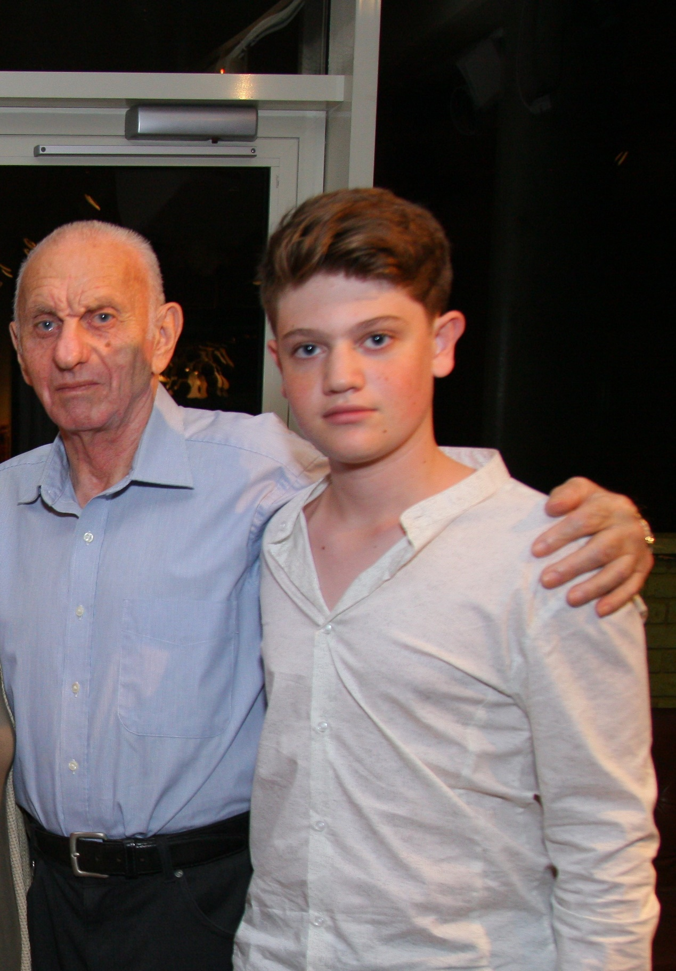

[בתמונה: אני וסבי בבר המצווה שלי]

